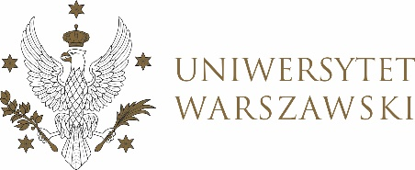

DZIENNIK UNIWERSYTETU WARSZAWSKIEGO
RADY DYDAKTYCZNE DLA KIERUNKÓW STUDIÓW

UCHWAŁA NR 39/2025
RADY DYDAKTYCZNEJ DLA KIERUNKÓW STUDIÓW
BEZPIECZEŃSTWO WEWNĘTRZNE, CYBERBEZPIECZEŃSTWO, EUROPEISTYKA – INTEGRACJA EUROPEJSKA, ORGANIZOWANIE RYNKU PRACY, POLITOLOGIA, POLITYKA KULTURALNA I ZARZĄDZANIE W KULTURZE, POLITYKA PUBLICZNA, POLITYKA SPOŁECZNA, STOSUNKI MIĘDZYNARODOWE, STUDIA EUROAZJATYCKIE
z dnia 9 czerwca 2025 r.
w sprawie zgłoszenia kandydata do Nagrody Dydaktycznej Rektora Uniwersytetu Warszawskiego

Na podstawie Zarządzenia nr 60 Rektora Uniwersytetu Warszawskiego z dnia 8 kwietnia 2025 r. w sprawie zamiany zarządzenia nr 27 Rektora Uniwersytetu Warszawskiego z dnia 18 sierpnia 2015 r. w sprawie ustanowienia Nagrody Dydaktycznej Rektora Uniwersytetu Warszawskiego (Monitor UW z 2025 r. poz. 122) Rada Dydaktyczna postanawia, co następuje:

§ 1
Rada Dydaktyczna zgłasza kandydaturę dr. hab. Ryszarda Szarfenberga, prof. ucz. do Nagrody Dydaktycznej Rektora Uniwersytetu Warszawskiego.

§ 2
Uchwała wchodzi w życie z dniem podjęcia.

Przewodniczący Rady Dydaktycznej: T. Mering

